恢复帐套后软件中没有流程图（白屏）的方法
如：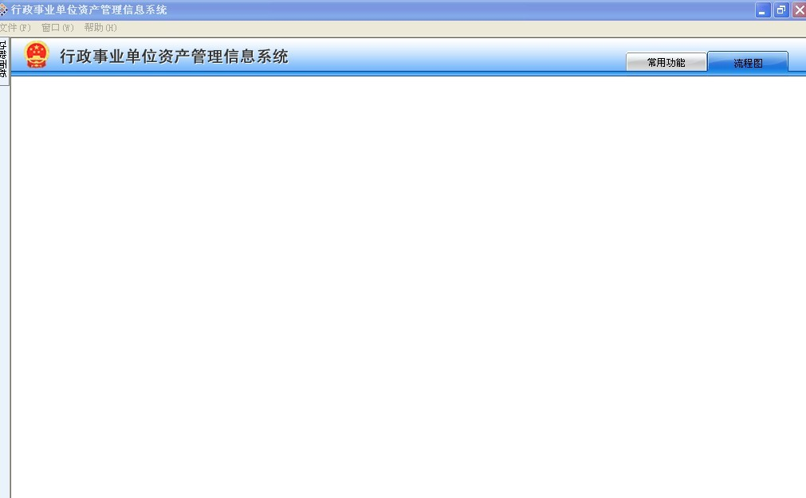

解决方法如下：
- 关闭软件
- 在桌面找到行政事业单位资产管理信息系统图标，右键选择属性。之后出现属性框。如图：
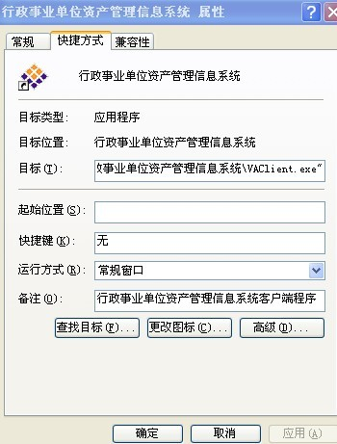
- 单击查找目标后自动进入行政事业单位资产管理信息系统文件夹。双击VASysMng文件。
如图：
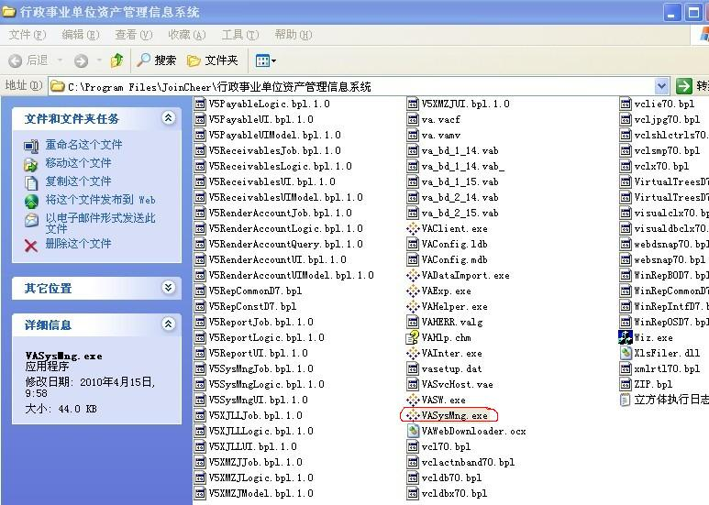

- 之后提示输入登录名和密码，登录名是：admin ,密码是system。之后点确定。如图：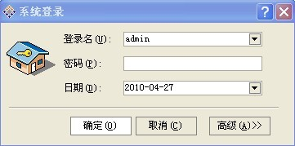
- 进入管理平台后：点击管理帐套，选择管理帐套高级配置。如图：
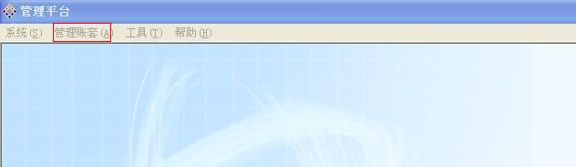
- 进入管理帐套高级配置后，看到(local)前的展开键单击。之后有两个数据库：Jmcentre和XXXX_AID其中XXXX是自己单位全称的每个汉字的第一个拼音字母。如图：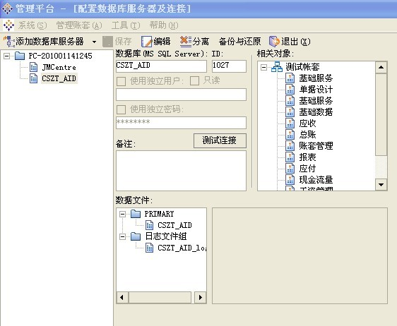
- 之后单击xxxx_AID，在右侧数据库（ms sql server）下的名称全选复制一下。然后点击分离，提示分离后该帐套不可再见，但没有删除数据库。点确定。
- 该数据库消失，之后单击（local）然后右侧单击追加帐套（数据库），如图：
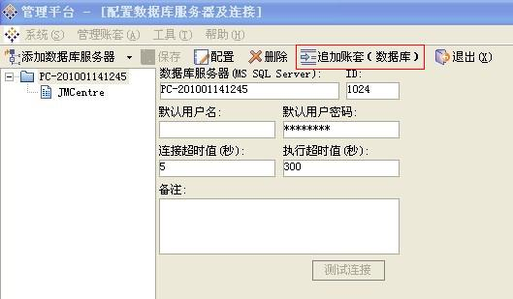
- 出现一个新的书数据库配置信息new_AID ，在数据库服务器（MS SQL Server）下的输入框把new_AID 换成刚才显示的xxxx_AID（把刚才复制的现在粘贴就行）。之后测试连接，提示成功。如图：
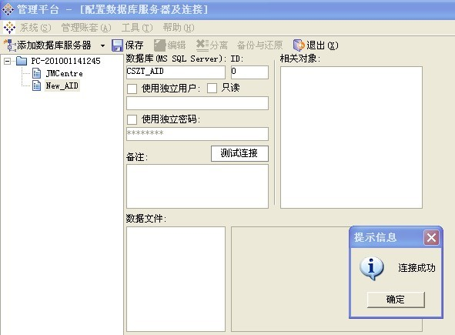
- 之后点击保存。保存成功后没有提示。之后管理平台。
- 在任务栏点开始→程序→行政事业单位资产管理信息系统→重起VA服务。
- 进入桌面的行政事业单位资产管理信息系统，登录名admin密码system.之后单击文件→用户管理。单击自己的姓名，点蓝后，再在帐套设置页面下选择自己的单位也点蓝。之后下面有两个权限，都把允许的勾点上。如图：
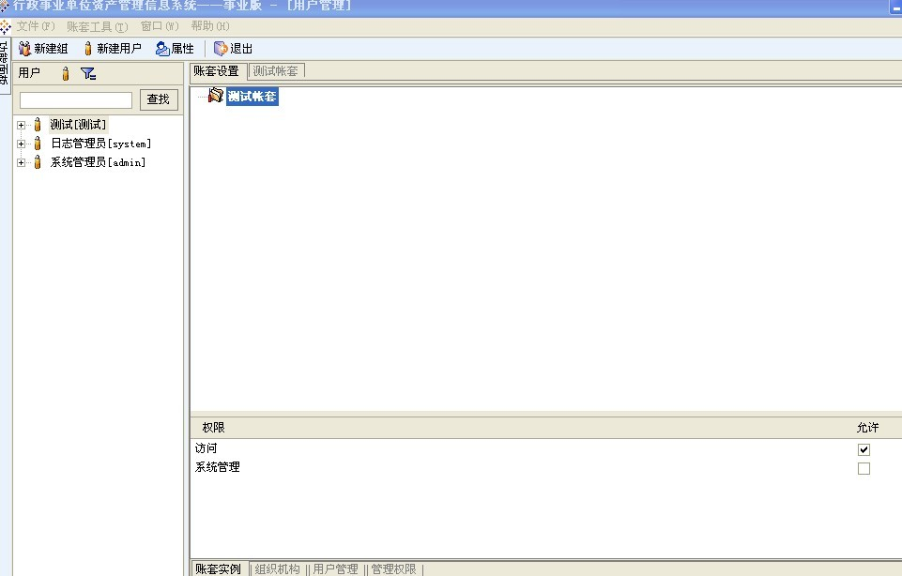

之后重新用自己的名字进入软件即可！

附：出现白屏的原因，可能是因为在恢复帐套的时候，提示待启用用户帐户实例前面有个启用的勾一定要勾上。

